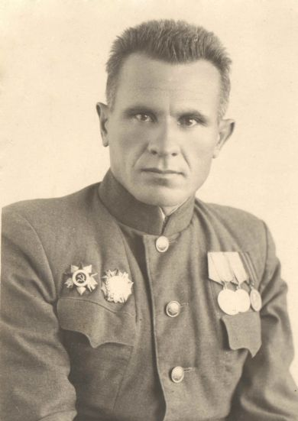



**Бирюлин**

**Степан Лукич**

**(08.12.1910–1974 гг.).**

**Награжден Орденом Александра Невского, участник финской войны**

**Родился с. Пильно, Старобардинского (Красногорского) района. Строки из письма семье:**

**«Здравствуйте, дороги мои, жена Зинаида Дмитриевна и сынок мой Степан Степанович. Целую и крепко обнимаю, милые мои! Сообщаю вам, что на сегодняшний день я жив и здоров, чего и вам желаю. Получил четвёртую награду Родины – орден Александра Невского. Этим орденом награждают только боевых командиров дивизий, бригад, батальонов, рот и взводов за проявленные в боях за Родину в Великой Отечественной войне личную отвагу, мужество, храбрость, за умелое командование, за успешные действия частей. Скажешь: «хвастунишка». Нет, Зина, я просто этих «гансов-фрицев» перехитрил. Мы загнали их в ловушку, и они почти все «капут». Никто из моих ребят не погиб и даже не ранен, а мы им дали жару. Мы ломим! И это радует. Освободили Новгород. Что они, сволочи, сделали с древним городом! Всё сожжено и разграблено. Все деревни от Новгорода до Ленинграда – сплошное погорелище. Жители прятались от этих зверей в окрестных лесах и оттуда выходили навстречу со слезами. Идём на Запад! Впереди Победа! Зина, береги себя и сына. Целую. Твой Степан. Адрес тот же. Полевая почта: в/ч 10827».**

**Награды: орденами - Александра Невского (12.08.1944), Отечественной войны второй степени (18.02.1944), медалями - «За отвагу» (18.12.1942), «За взятие Кенигсберга», «За оборону Ленинграда», «За победу над Германией в Великой Отечественной войне».**